BERITA ACARA SIDANG KELAYAKAN
LANDASAN PROGRAM PERENCANAAN DAN PERANCANGAN ARSITEKTUR (LP3A)
TUGAS AKHIR PERIODE 135

Dengan ini menyatakan bahwa telah dilaksanakan Sidang Kelayakan Landasan Program Perencanaan dan Perancangan Arsitektur (LP3A) pada :
Hari : Selasa
Tanggal : 28 Juni 2016
Waktu : 08.30 – 11.00 WIB.
Tempat : Lab. Perancangan Arsitektur, Jurusan Arsitektur Fakultas Teknik,
Universitas Diponegoro – Semarang
Dilaksanakan oleh:
Nama : Wulandari Gilang Merapi
NIM : 21020112130062
Judul : Pusat Akomodasi Wisata Gunungsewu Global Geopark Gunungkidul Yogyakarta
Dengan susunan Tim Penguji sebagai berikut:
Dosen Pembimbing I : Ir. Eddy Indarto, MSi
Dosen Pembimbing II : Ir. Abdul Malik, MSA
Dosen Penguji : Bharoto, ST, MT

- PELAKSANAAN SIDANG
Sidang Kelayakan Landasan Program Perencanaan dan Perancangan Arsitektur (LP3A) dengan judul “Pusat Akomodasi Wisata Gunungsewu Global Geopark Gunungkidul Yogyakarta” dimulai pukul 08.30 WIB dan dihadiri oleh Ir. Eddy Indarto, MSi, Ir. Abdul Malik, MSA, dan Bharoto, ST, MT. Presentasi dilakukan oleh penyusun dalam waktu ±15 menit dengan pokok materi sebagai berikut:
  - Pendahuluan
  - Analisa Studi Banding
  - Pelaku Kegiatan dan Kebutuhan Ruang
  - Lokasi dan Potensi Tapak
  - Aspek-Aspek Perancangan

Hasil sidang mencakup tanya jawab dan masukan - masukan dari dosen pembimbing dan dosen penguji terhadap LP3A yang dipresantasikan sebagai berikut :
- Dari Ir. Eddy Indarto, MSi
Masukan :
Daya tarik wisata sekitar yang mempengaruhi kebutuhan fasilitas pada Pusat Akomodasi Wisata, untuk lebih jelasnya digambarkan pada sekitar tapak terpilih.

- Dari Ir. Abdul Malik, MSA
Masukan :
Tinjau kembali perhitungan penyediaan fasilitas transportasi wisata dengan kapasitas yang ditentukan.

- Dari Bharoto, ST, MT
Masukan :
Tambahkan referensi yang benar-benar dibutuhkan untuk mendukung perencanaan dan perancangan Pusat Akomodasi Wisata.

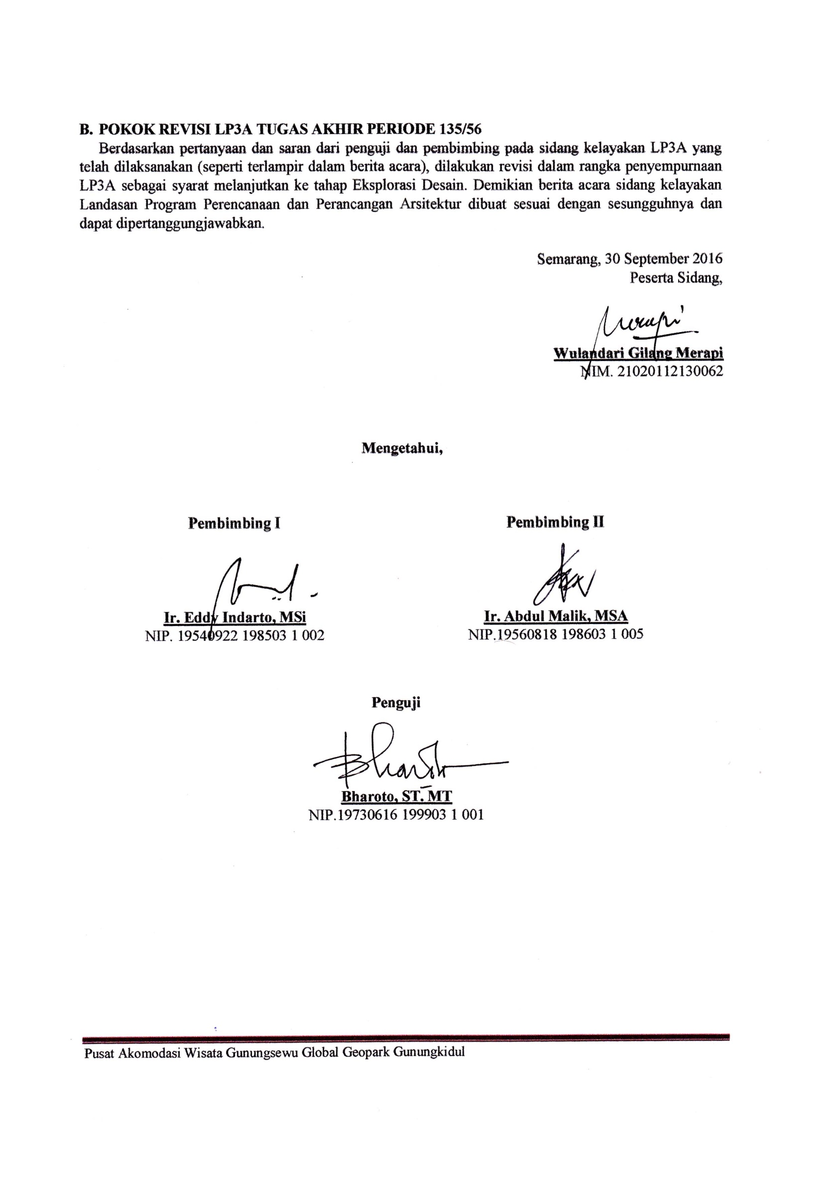
- POKOK REVISI LP3A TUGAS AKHIR PERIODE 135/56
Berdasarkan pertanyaan dan saran dari penguji dan pembimbing pada sidang kelayakan LP3A yang telah dilaksanakan (seperti terlampir dalam berita acara), dilakukan revisi dalam rangka penyempurnaan LP3A sebagai syarat melanjutkan ke tahap Eksplorasi Desain. Demikian berita acara sidang kelayakan Landasan Program Perencanaan dan Perancangan Arsitektur dibuat sesuai dengan sesungguhnya dan dapat dipertanggungjawabkan.

Semarang, 30 September 2016
Peserta Sidang,

Wulandari Gilang Merapi
NIM. 21020112130062

Mengetahui,

Pembimbing I  Ir. Eddy Indarto, MSi  NIP. 19540922 198503 1 002 | Pembimbing II  Ir. Abdul Malik, MSA  NIP.19560818 198603 1 005
Penguji

Bharoto, ST. MT
NIP.19730616 199903 1 001

